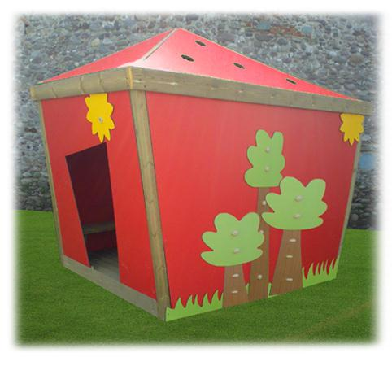
Descrizione:
Casetta dei sogni è un vero e proprio ambiente magico
e stimolante. Una casetta realizzata rendendo
irregolari pareti ed angoli per deformare la percezione
e stimolare la mente.
La struttura è interamente realizzata in legno
impregnato in autoclave, rivestita con pannelli di hpl
colorato e decori a tema "bosco".
La particolarità di questa casetta è nella copertura,
sulla quale sono posti dei tagli sagomati (stelle, fiori,
luna....) e degli specchietti penzolanti, che generano
ombre sempre in movimento all'interno.
Base della piattaforma: 200x230 cm circa.
I colori delle attrezzature rappresentati nelle immagini
sono da considerarsi puramente indicativi.
Categoria: Casette per parco giochi da esterno
Codice: EP02176

